
Россия
Ростовская область Егорлыкский район
Администрация Егорлыкского сельского поселения

ПОСТАНОВЛЕНИЕ

«01» марта 2021 года № 27 ст. Егорлыкская

О внесении изменений в постановление
Администрации Егорлыкского сельского
поселения от 27.11.2019 № 566
Об утверждении план-схемы
кладбищ (станица Егорлыкская)

В соответствии с Федеральным законом от 06.10.2003 № 131-ФЗ «Об общих принципах организации местного самоуправления в Российской Федерации», Федеральным законом от 12.01.1996 № 8-ФЗ «О погребении и похоронном деле», руководствуясь Уставом муниципального образования «Егорлыкское сельское поселение»,
ПОСТАНОВЛЯЮ:

1. Внести в приложение к постановлению Администрации Егорлыкского сельского поселения от 27.11.2019 № 566 «Об утверждении план-схемы кладбищ (станица Егорлыкская)», изменения согласно приложению к настоящему постановлению.
2. Настоящее постановление вступает в силу с момента официального опубликования и подлежит размещению на официальном сайте муниципального образования Егорлыкское сельское поселение Егорлыкского муниципального района Ростовской области.
3. Контроль за исполнением настоящего постановления оставляю за собой.

И.о. Главы Администрации
Егорлыкского сельского поселения А.А. Димитров

Постановление вносит:
сектор муниципального хозяйства
Приложение
к постановлению Администрации
Егорлыкского сельского поселения
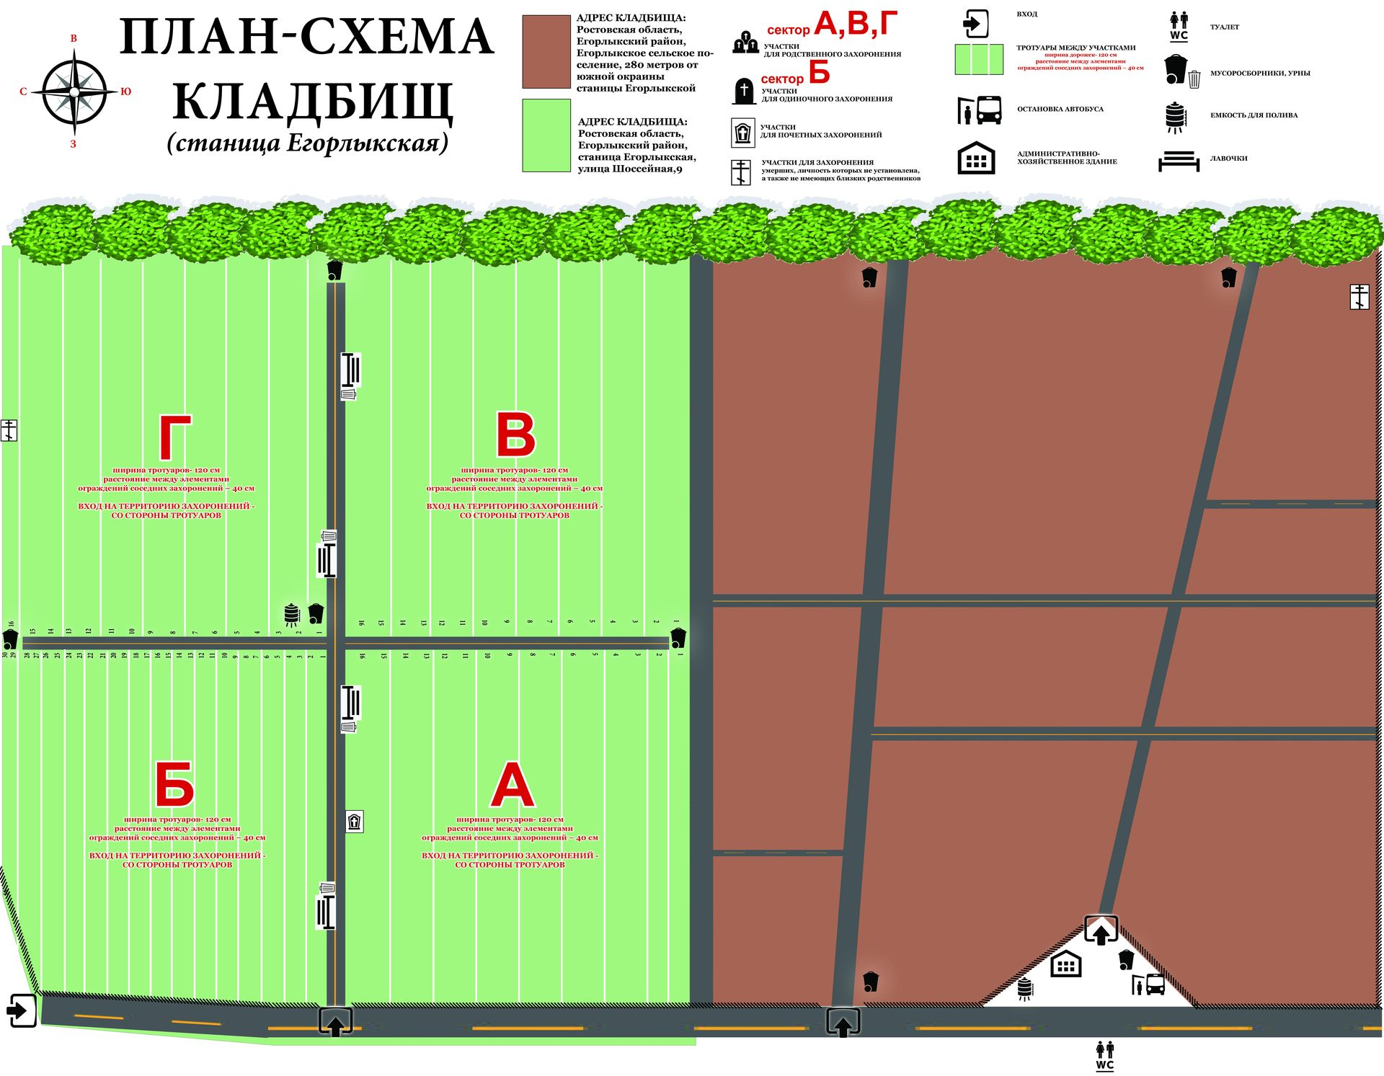
от 01.03.2021 № 27

